Ngày giảng: 26/2 - 1/3/2024.
HĐGD Âm nhạc – Lớp 1
Tuần 24: Chủ đề 6: VỀ MIỀN DÂN CA
Tiết 3 : Thường thức âm nhạc: CÂU CHUYỆN VỀ THANH PHÁCH
VDST: DÀI- NGẮN
I. YÊU CẦU CẦN ĐẠT:
Kiến thức: - Nghe và biết được câu chuyện về thanh phách.
- Nghe và cảm nhận được yếu tố dài – ngắn của âm thanh.
Phẩm chất: Giáo dục HS biết yêu quý và kính trọng các nghệ nhân, biết giữ gìn và phát huy các loại nhạc cụ dân tộc. Nuôi dưỡng tình yêu đối với nhạc cụ âm nhạc dân tộc.
Năng lực chung: Tự chủ và tự học
NLĐT: - HS mô tả được thanh phách, nhận biết và sử dụng được thanh phách.
- Bước đầu biết quan sát tranh và kể lại câu chuyện theo cách nhớ của HS
II. ĐỒ DÙNG DẠY HỌC:
1. Giáo viên: Đàn phím điện tử, Câu chuyện về thanh phách
2. Học sinh: SGK, thanh phách
III. CÁC HOẠT ĐỘNG DẠY- HỌC CHỦ YẾU:
Hoạt động của GV | Hoạt động của HS
1/ Khởi động: (5p)  *Trò chơi: “Nghe thấu đoán tài”  - Chỉ định 1 HS dưới lớp gõ thanh phách . Một HS đứng xoay mặt về phía bảng lớn, nghe và đoán âm thanh phát ra từ đâu.  2/ Hoạt động hình thành kiến thức mới: (20p)  *TTAN Câu chuyện về thanh phách.  - Giới thiệu câu chuyện  - Thanh phách được làm từ cây gì?  - GT câu chuyện: Thăm nhà nghệ nhân làm thanh phách  - Nghe và tìm hiểu câu chuyện  - Kể chuyện theo tranh lần 1  - GV cho HS quan sát tranh và gợi mở HS nhận xét và trả lời lần lượt từng bức tranh.  (Em hãy giới thiệu các nhân vật trong bức tranh? Bác nghệ nhân đang làm gì?)  Nhận xét  - Xem tranh và kể lại câu chuyện  Nhận xét.  Giáo dục HS biết yêu quý và kính trọng các nghệ nhân, biết giữ gìn và phát huy các loại nhạc cụ dân tộc  3/ Hoạt động luyện tập thực hành: (10p)  * VDST Dài- ngắn:  - Nghe nhạc và vận động cùng pha - son:  - Đàn giai điệu hai câu nhạc.  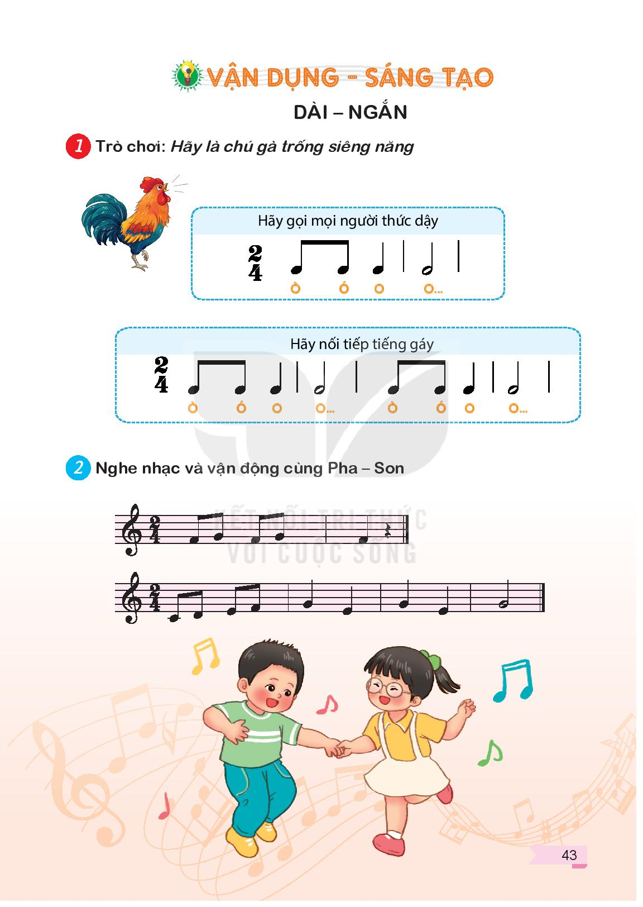  - Câu nhạc nào dài hơn ?  - GV cho HS nghe lại giai điệu và gợi ý, khuyến khích HS thể hiện động tác, ý tưởng minh họa khi nghe hai câu nhạc.  Nhận xét  4/ Hoạt động vận dụng:  * GV khen ngợi động viên HS đã thực hiện tốt các nội dung. Khuyến khích HS kể về nội dung bài học cho người thân cùng nghe.  - Cho Hs thực hiện hát kết hợp gõ đệm theo phách Gà gáy  - Nhận xét tiết học. Dặn dò | -Nghe và trả lời  - Tre, gỗ  - QS tranh- nghe  - Qs và TLCH  - Kể lại nội dung tranh theo sự hiểu biết và tiếp thu câu chuyện.  - Nghe  - TLCH  - Thực hiện theo HD/ ý thích
Điều chỉnh sau tiết dạy:...........................................................................................
.................................................................................................................................
.................................................................................................................................

